СТАВРОПОЛЬСКИЙ КРАЙ
СОВЕТ ДЕПУТАТОВ
МИНЕРАЛОВОДСКОГО ГОРОДСКОГО ОКРУГА

РЕШЕНИЕ

г. Минеральные Воды №

О внесении изменений в Правила землепользования и застройки Минераловодского городского округа Ставропольского края, утвержденные решением Совета депутатов Минераловодского городского округа Ставропольского края от 20.12.2017 г. № 500

В соответствии со статьями 31-33 Градостроительного кодекса Российской Федерации, Федеральным законом от 06.10.2003 г. № 131-ФЗ «Об общих принципах организации местного самоуправления в Российской Федерации», рассмотрев ходатайство временно исполняющего полномочия главы Минераловодского городского округа, Совет депутатов Минераловодского городского округа Ставропольского края

Р Е Ш И Л:

1. Внести в Правила землепользования и застройки Минераловодского городского округа Ставропольского края, утвержденные решением Совета депутатов Минераловодского городского округа Ставропольского края от 20.12.2017 г. № 500 (далее - ПЗЗ), следующие изменения:

1.1. В карте градостроительного зонирования в составе ПЗЗ изменить границы территориальной зоны ПР-3 «Отдых и рекреация» путем включения в её состав территориальной зоны СХН-1 «Сельскохозяйственное назначение (пашни, пастбища, сады)» в границах земельного участка с кадастровым номером 26:23:090202:1 (фрагмент 1).
1.2. В карте градостроительного зонирования в составе ПЗЗ изменить границы территориальной зоны ПК-1 «Производственная деятельность» путем включения в её состав территориальной зоны СХ-3 «Объекты сельскохозяйственного использования» в границах земельного участка с кадастровым номером 26:23:080809:37 (фрагмент 2).
1.3. В карте градостроительного зонирования в составе ПЗЗ изменить границы территориальной зоны Ж-1 «Малоэтажная жилая застройка» путем включения в её состав территориальной зоны ПК-1 «Производственная деятельность» в границах в границах кадастрового квартала 26:23:120516 (фрагмент 3).
1.4. В карте градостроительного зонирования в составе ПЗЗ изменить границы территориальной зоны ОД-2 «Образование и просвещение» путем включения в её состав территориальной зоны ПК-1 «Производственная деятельность» в границах в границах земельного участка с кадастровым номером 26:24:040541:68 (фрагмент 4).
1.5. В карте градостроительного зонирования в составе ПЗЗ изменить границы территориальной зоны ОД-2 «Образование и просвещение» путем включения в её состав территориальной зоны ОД-1 «Общественное использование объектов капитального строительства в границах кадастрового квартала 26:23:140306 (фрагмент 5).
1.6. В карте градостроительного зонирования в составе ПЗЗ изменить границы территориальной зоны Ж -1 «Малоэтажная индивидуальная жилая застройка» путем включения в её состав территориальной зоны ПК-1 «Производственная деятельность» в границах кадастрового квартала 26:23:100603 в селе Гражданском, севернее участка с кадастровым номером 26:23:100603:5 (фрагмент 6).
1.7. В карте градостроительного зонирования в составе ПЗЗ изменить границы территориальной зоны Ж-3 «Среднеэтажная жилая застройка» путем включения в её состав территорий общего пользования в границах в границах земельного участка с кадастровым номером 26:24:040805:17.
1.8. В карте градостроительного зонирования в составе ПЗЗ изменить границы территориальной зоны СХН-3 «Объекты сельскохозяйственного назначения» путем включения в её состав территориальной зоны СХН-1 «Сельскохозяйственное назначение (пашни, пастбища, сады)» в границах кадастрового квартала 26:23:140427, между автомобильной дорогой федерального значения Р-217 «Кавказ» и железнодорожным полотном «Минеральные Воды- Кисловодск».
1.9. В статье 52 «Т-2. Автомобильный транспорт» таблицу «Основные виды разрешенного использования» дополнить строкой:
2.7.1 | Объекты гаражного назначения | Размещение отдельно стоящих и пристроенных гаражей, в том числе подземных, предназначенных для хранения личного автотранспорта граждан, с возможностью размещения автомобильных моек
1.10. В статье 52 «Т-2. Автомобильный транспорт» таблицу «Предельные (минимальные и (или) максимальные) размеры земельных участков и предельные параметры разрешенного строительства, реконструкции объектов капитального строительства» дополнить строками:
Под строительство гаражей для индивидуального автотранспорта | от 10 кв. м до 36 кв. м
Под строительство гаражей для индивидуального автотранспорта на территории гаражно-строительных кооперативов | от 10 кв. м до 50 кв. м.
Под строительство гаражей для индивидуального автотранспорта на территории гаражно-строительных кооперативов - угловые гаражи | от 10 кв. м до 75 кв. м.
Установка металлических гаражей без фундамента | до 24 кв. м
1.11. В статьях 37 «Ж-1. Малоэтажная жилая застройка»; 38 «Ж-1.1. Малоэтажная жилая застройка городского типа»; 39 «Ж-2. Малоэтажная многоквартирная жилая застройка»; 40 «Ж-3. Среднеэтажная жилая застройка»; 41 «Ж-4. Многоэтажная жилая застройка» из таблицы «Основные виды разрешенного использования» исключить строку:
2.7 | Обслуживание застройки жилой | Размещение объектов капитального строительства, размещение которых предусмотрено видами разрешенного использования с кодами 3.1, 3.2, 3.3, 3.4, 3.4.1, 3.5.1, 3.6, 3.7, 3.10.1, 4.1, 4.3, 4.4, 4.6, 4.7, 4.9*, если их размещение связано с удовлетворением повседневных потребностей жителей, не причиняет вреда окружающей среде и санитарному благополучию, не причиняет существенного неудобства жителям, не требует установления санитарной зоны
1.12. В статьях 37 «Ж-1. Малоэтажная жилая застройка»; 38 «Ж-1.1. Малоэтажная жилая застройка городского типа»; 39 «Ж-2. Малоэтажная многоквартирная жилая застройка»; 40 «Ж-3. Среднеэтажная жилая застройка»; 41 «Ж-4. Многоэтажная жилая застройка» в таблицу «Условно-разрешенные виды разрешенного использования» включить строку:
2.7 | Обслуживание застройки жилой | Размещение объектов капитального строительства, размещение которых предусмотрено видами разрешенного использования с кодами 3.1, 3.2, 3.3, 3.4, 3.4.1, 3.5.1, 3.6, 3.7, 3.10.1, 4.1, 4.3, 4.4, 4.6, 4.7, 4.9*, если их размещение связано с удовлетворением повседневных потребностей жителей, не причиняет вреда окружающей среде и санитарному благополучию, не причиняет существенного неудобства жителям, не требует установления санитарной зоны
1.13. В статьях 37 «Ж-1. Малоэтажная жилая застройка»; 38 «Ж-1.1. Малоэтажная жилая застройка городского типа» установить следующие предельные (минимальные и (или) максимальные) размеры земельных участков:
Для индивидуального жилищного строительства | от 500 кв. м до 3000 кв. м.
1.14. В статьях 37 «Ж-1. Малоэтажная жилая застройка»; 38 «Ж-1.1. Малоэтажная жилая застройка городского типа» таблицу «Предельные (минимальные и (или) максимальные) размеры земельных участков» дополнить строкой:
Для ведения огородничества | от 500 кв. м до 3000 кв. м.
Для ведения садоводства | от 500 кв. м до 3000 кв.м

2. Контроль за исполнением настоящего решения возложить на комитет Совета депутатов Минераловодского городского округа Ставропольского края по градостроительству и городскому хозяйству (Сандлер И.Н.).

3. Настоящее решение вступает в силу со дня его официального опубликования.

4. Настоящее решение подлежит размещению в федеральной государственной информационной системе территориального планирования (ФГИС ТП) и на официальном сайте администрации Минераловодского городского округа в информационно-телекоммуникационной сети «Интернет» в срок, не превышающий пяти дней со дня утверждения.

Глава Минераловодского
городского округа
Ставропольского края С.Ю. Перцев

Приложение
к решению Совета депутатов Минераловодского городского округа Ставропольского края
от ________________№ _____

ФРАГМЕНТ 1
КАРТЫ ГРАДОСТРОИТЕЛЬНОГО ЗОНИРОВАНИЯ
Правил землепользования и застройки Минераловодского городского округа Ставропольского края, утвержденных решением Совета депутатов Минераловодского городского округа Ставропольского края от 20.12.2017 г. № 500

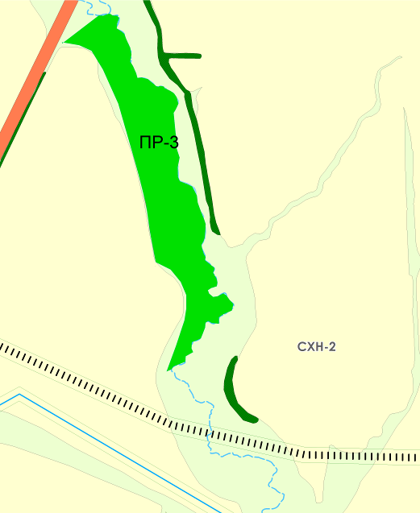
ФРАГМЕНТ 2
КАРТЫ ГРАДОСТРОИТЕЛЬНОГО ЗОНИРОВАНИЯ
Правил землепользования и застройки Минераловодского городского округа Ставропольского края, утвержденных решением Совета депутатов Минераловодского городского округа Ставропольского края от 20.12.2017 г. № 500

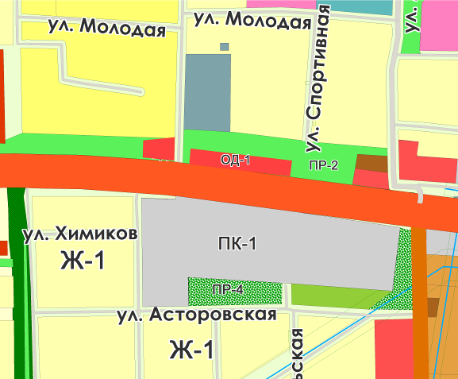

ФРАГМЕНТ 3
КАРТЫ ГРАДОСТРОИТЕЛЬНОГО ЗОНИРОВАНИЯ
Правил землепользования и застройки Минераловодского городского округа Ставропольского края, утвержденных решением Совета депутатов Минераловодского городского округа Ставропольского края от 20.12.2017 г. № 500

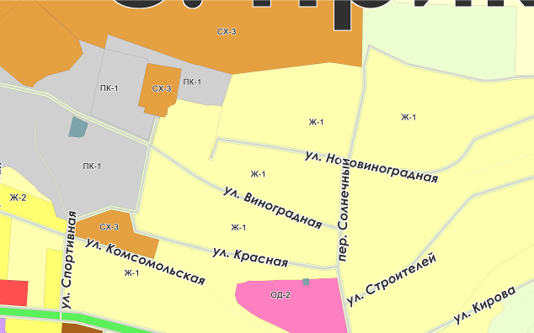

ФРАГМЕНТ 4
КАРТЫ ГРАДОСТРОИТЕЛЬНОГО ЗОНИРОВАНИЯ
Правил землепользования и застройки Минераловодского городского округа Ставропольского края, утвержденных решением Совета депутатов Минераловодского городского округа Ставропольского края от 20.12.2017 г. № 500

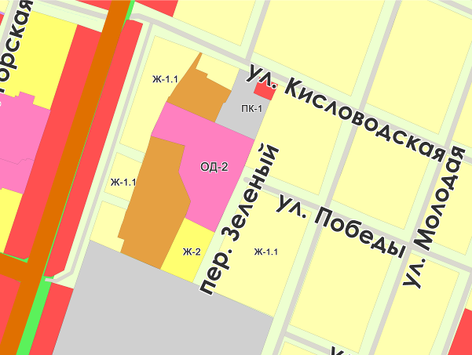

ФРАГМЕНТ 5
КАРТЫ ГРАДОСТРОИТЕЛЬНОГО ЗОНИРОВАНИЯ
Правил землепользования и застройки Минераловодского городского округа Ставропольского края, утвержденных решением Совета депутатов Минераловодского городского округа Ставропольского края от 20.12.2017 г. № 500

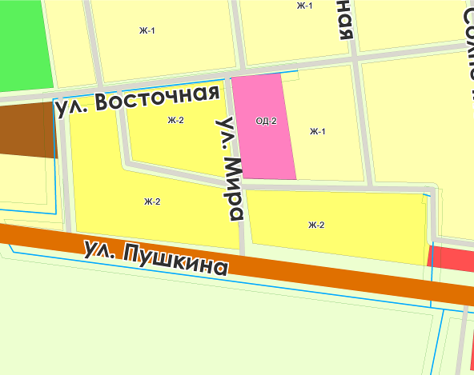

ФРАГМЕНТ 6
КАРТЫ ГРАДОСТРОИТЕЛЬНОГО ЗОНИРОВАНИЯ
Правил землепользования и застройки Минераловодского городского округа Ставропольского края, утвержденных решением Совета депутатов Минераловодского городского округа Ставропольского края от 20.12.2017 г. № 500

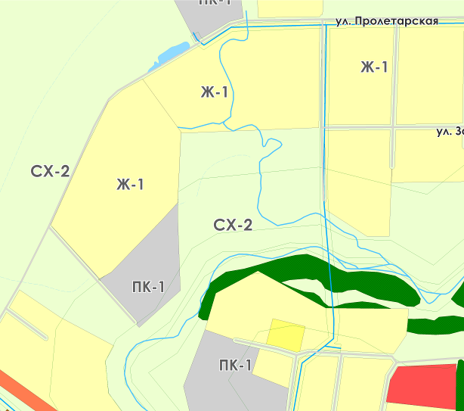

ФРАГМЕНТ 7
КАРТЫ ГРАДОСТРОИТЕЛЬНОГО ЗОНИРОВАНИЯ
Правил землепользования и застройки Минераловодского городского округа Ставропольского края, утвержденных решением Совета депутатов Минераловодского городского округа Ставропольского края от 20.12.2017 г. № 500

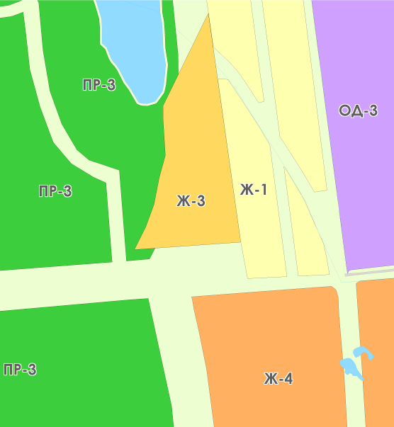

ФРАГМЕНТ 8
КАРТЫ ГРАДОСТРОИТЕЛЬНОГО ЗОНИРОВАНИЯ
Правил землепользования и застройки Минераловодского городского округа Ставропольского края, утвержденных решением Совета депутатов Минераловодского городского округа Ставропольского края от 20.12.2017 г. № 500

